附件2
《组织关系转出介绍信》示例
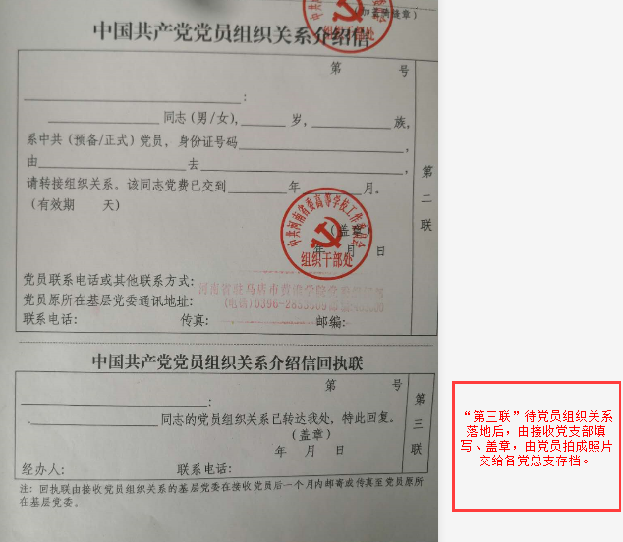
注：有效期一律为“30天”，过期无效。

